SC&T - Полный комплект
Комплект передачи HD-CVI/HD-TVI/AHD, RS485 и питания по кабелю витой паре
Комплект TTP111HDPD-RJ45-K предназначен для передачи по одному кабелю витой пары видеосигнала HD-CVI / HD-TVI / AHD, сигналов управления RS485 и питания на расстояние до 300м.
Комплект TTP111HDPD-RJ45-K
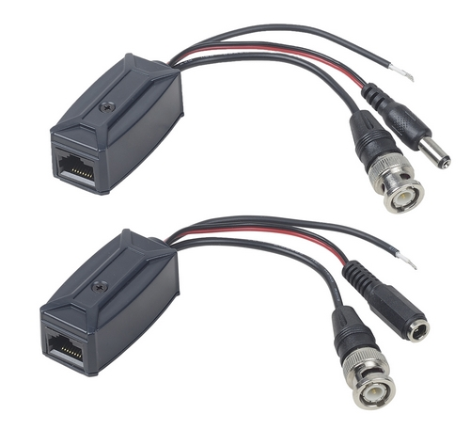
Цена: 35.70 USD
Краткие технические характеристики и особенности комплекта TTP111HDPD-RJ45-K:
- Максимальное расстояние передачи видеосигнала: 300м (HD-CVI/AHD), 250м (HD-TVI);
- Передача сигналов управления: (PTZ) RS485;
- Передача питания: до 24 В постоянного/переменного тока;
- Полоса пропускания: до 60МГц;
- Пассивные, не требуют дополнительного питания;
- Рекомендованный кабель: UTP Cat 5e/6;
- Защита от импульсных помех: 40 A(5/50 мкс), IEC 61000-4-4;
- Защита от статического электричества: 30 кВ (воздух), 15 кВ (прямой контакт), EC 61000-4-2;
- Грозозащита: 2 A (8/20 мкс); IEC 61000-4-5;
- Рабочая температура: -40…+55°С.
Подробные технические характеристики…
Схема подключения:
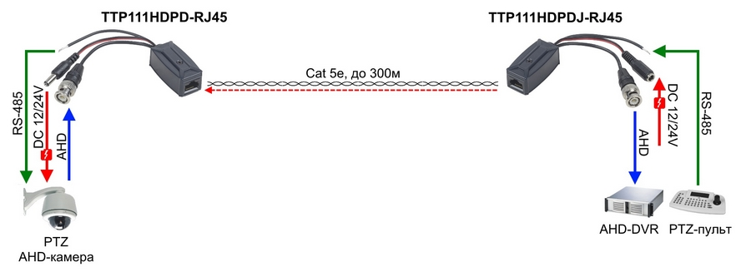
ВНИМАНИЕ! Для подключения используйте только неэкранированный кабель витой пары UTP Cat 5e/6. Нельзя прокладывать кабель в непосредственной близости от источников ЭМП (сетевые кабели, микроволновые печи, радиостанции, др.).
5 лет гарантии!
SC&T №1 в России по ассортименту и объёму продаж оборудования
по передаче сигналов на рынке систем безопасности!
По вопросам приобретения оборудования обращайтесь к официальным дилерам оборудования SC&T или подробно изучайте оборудование для вашего решения на нашем сайте.
Скачать каталог оборудования SC&T

